Порядок выгрузки отчетов из ПП «Парус. Сведение отчетности» в текстовом формате и загрузке их в ПП «WEB-консолидация» (НПО «Криста»).
(для организаций Министерства образования МО)

- Вход в систему. Через портал svodonline.ru войдите в ПП «Парус. Сведение отчетности» под своей учетной записью. (Если у вас возникли проблемы при входе в систему, обращайтесь в службу технической поддержки на почту svodonline@mail.ru или через форму обратной связи).

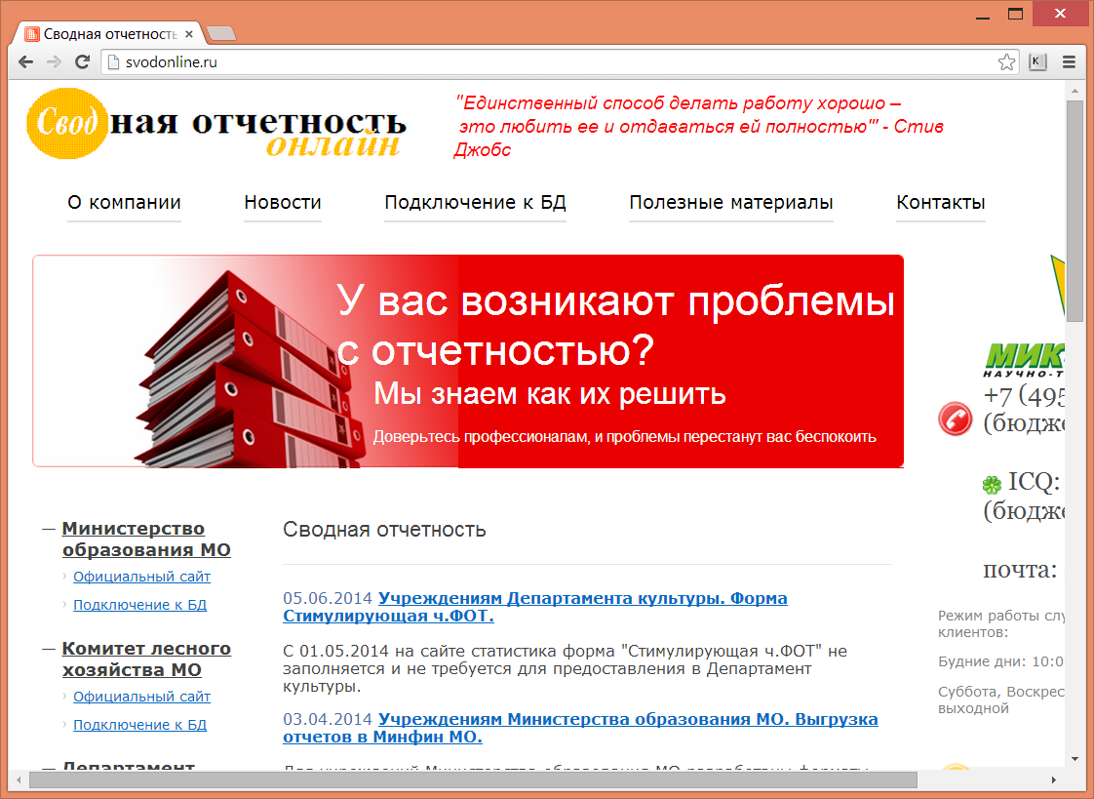
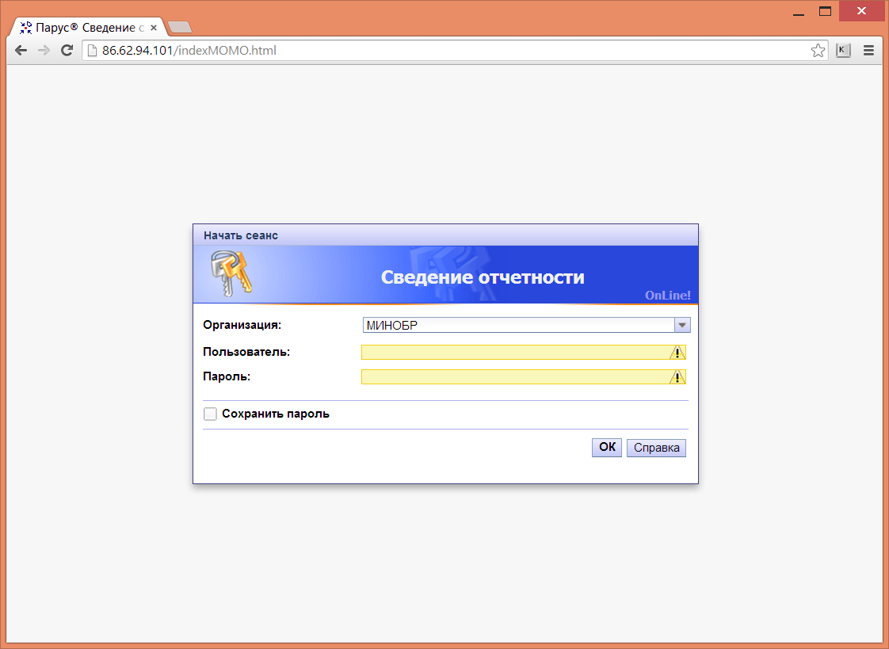

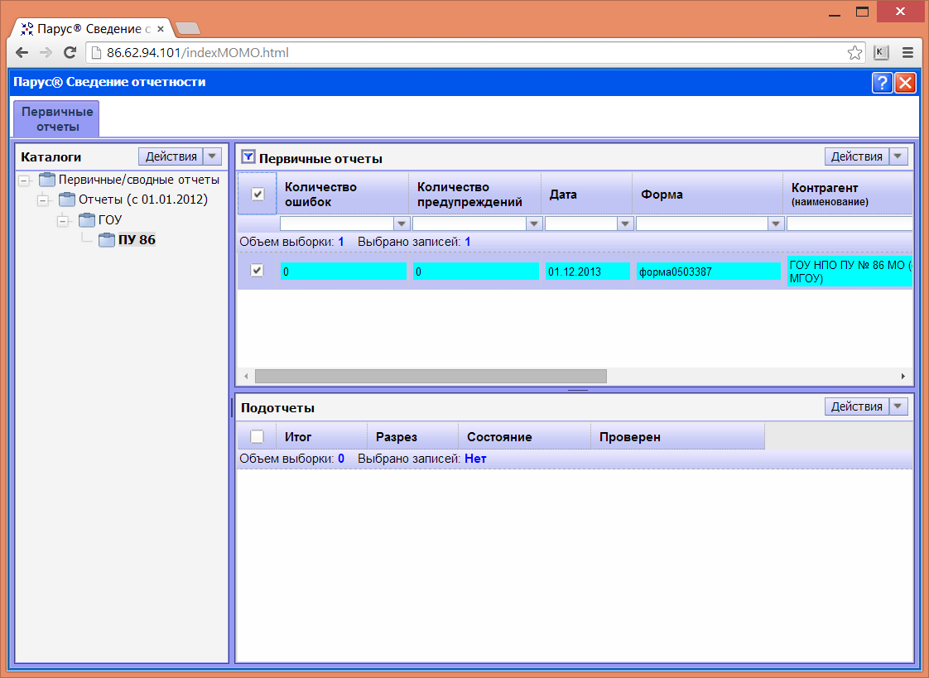

- Подготовка отчетов к выгрузке. В разделе Первичные отчеты в окне Каталоги (слева) выберите папку (каталог) вашей организации. После этого в окне Первичные отчеты (справа вверху) отобразятся ваши отчеты. С помощью пункта контекстного меню Отобрать (прим. Контекстное меню вызывается в системе нажатием правой кнопкой мыши или нажатием кнопки Действия в соответствующем окне) вы можете установить/снять ранее установленные параметры отображения первичных отчетов.
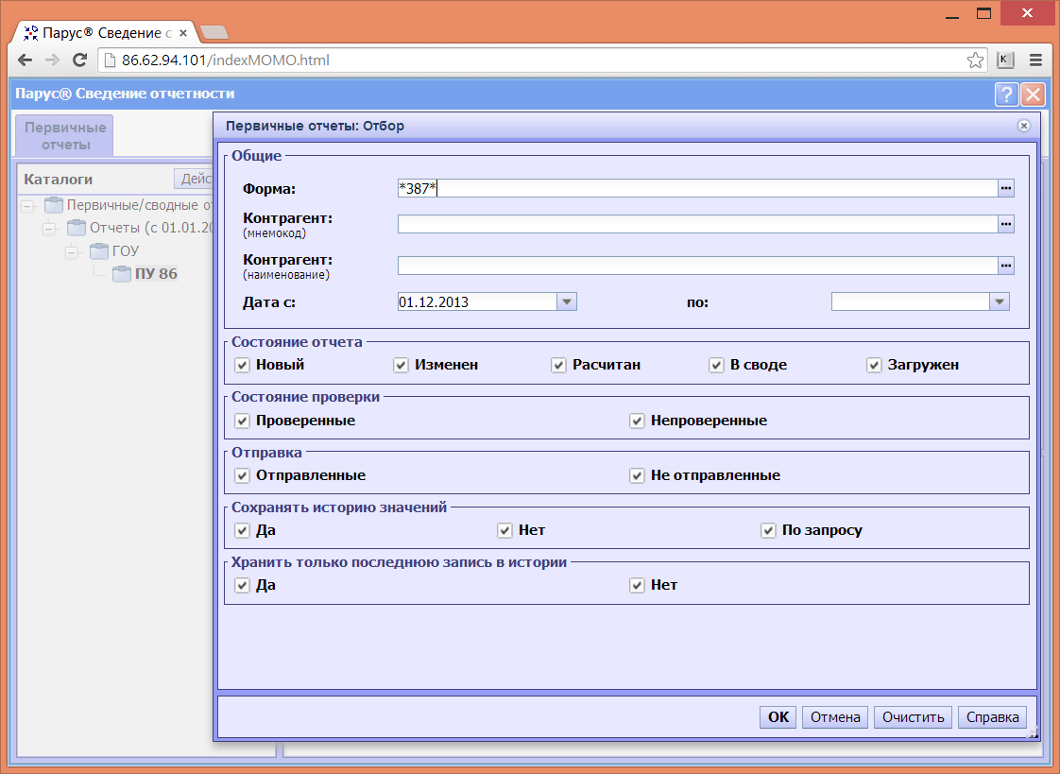

- Выгрузка отчетов. В окне Первичные отчеты вызовите контекстное меню и выберите пункт Загрузка/выгрузка в пользовательском формате-Выгрузить отчеты

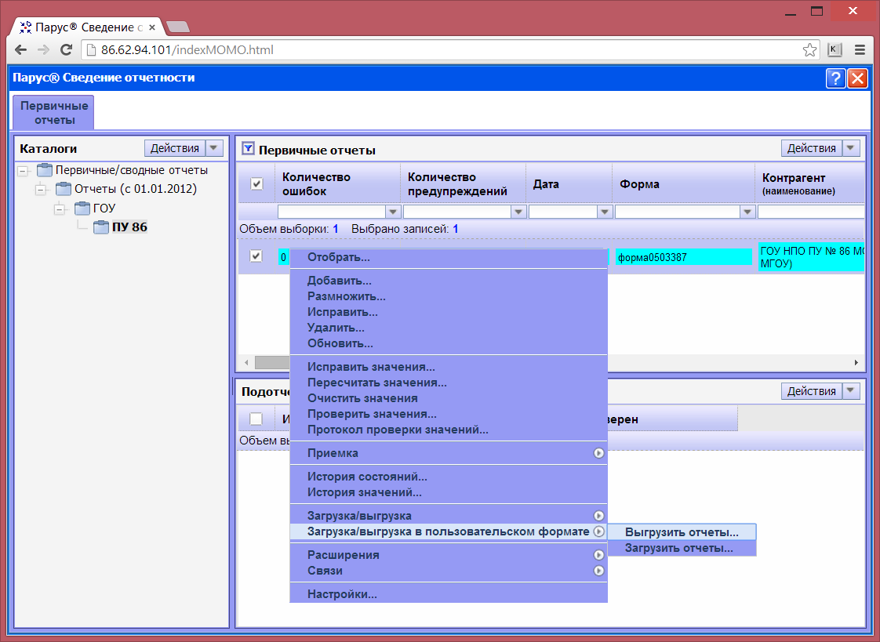

В появившемся окне Выгрузка в пользовательском формате
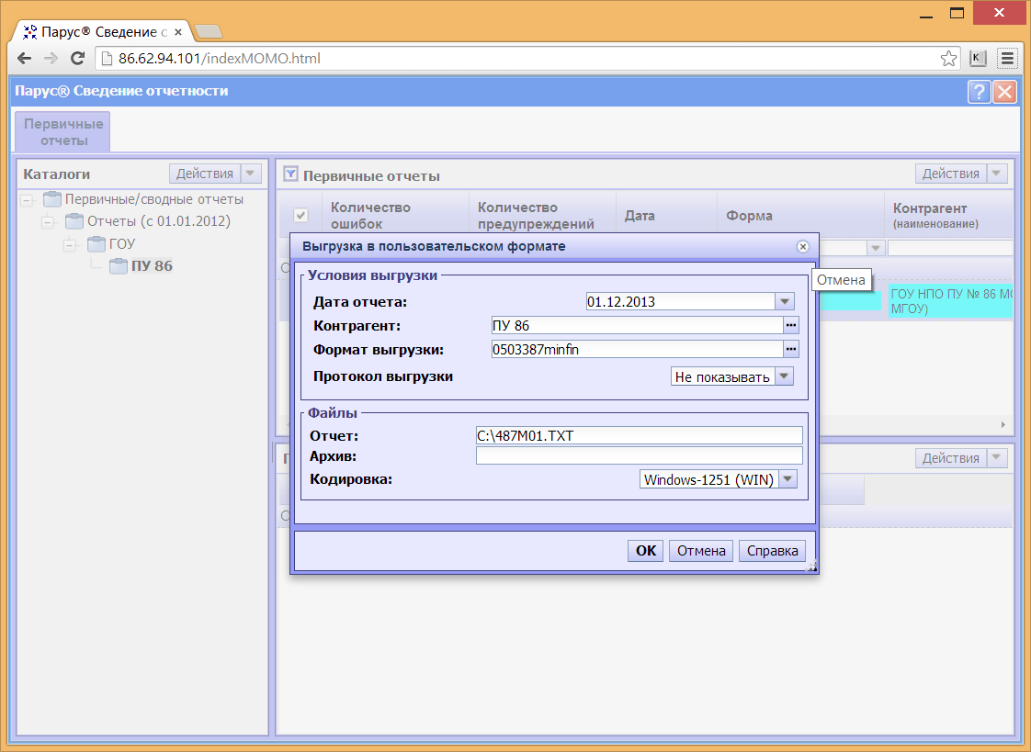
установите следующие параметры:
- Дата отчета (из выпадающего календаря выберите отчетную дату);
- Контрагент (из словаря выберите свой мнемокод/наименование);
- Формат выгрузки (из словаря выберите формат, соответствующий выгружаемому отчету);
- Протокол выгрузки (установите Не показывать);
- Отчет (Имя файла.txt; Порядок формирования имени файла указан в требованиях к форматам файлов http://www.roskazna.ru/informatsionnye-tekhnologii/; На 1 июня 2014 года актуальный формат – 4.3; пример: 487M01.TXT – имя файла месячного отчета по форме 0503387);
- Архив (не ставьте ничего);
- Кодировка (установите Windows – 1251 (WIN)).
И нажмите ОК.
Отобразится окно (В разных браузерах отображения окна могут отличаться)
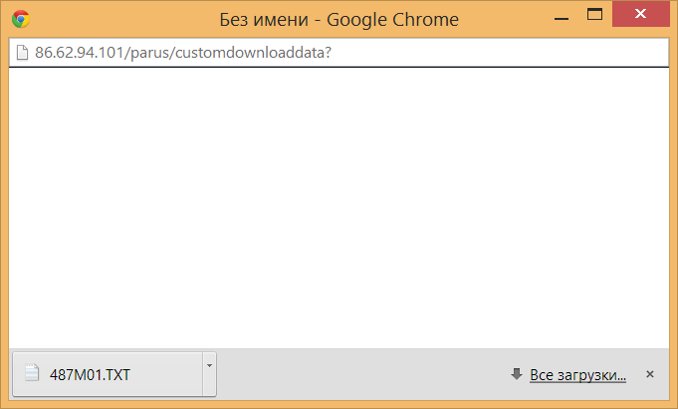

Откройте сохранившийся файл (по умолчанию он сохраняется в Загрузках) и сохраните его в удобном для вас месте (рабочий стол или специально созданная папка для отчетности).
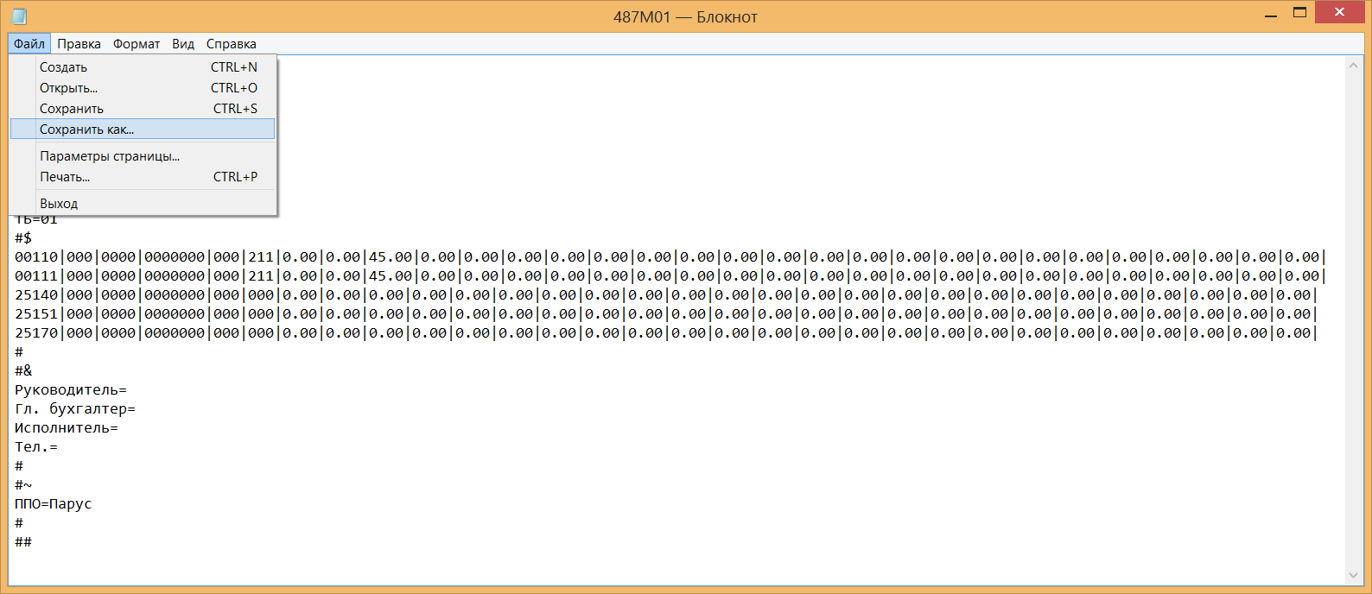

- Вход в систему. Через портал http://50.report.krista.ru/application/# войдите в ПП «WEB-консолидация» под своей учетной записью
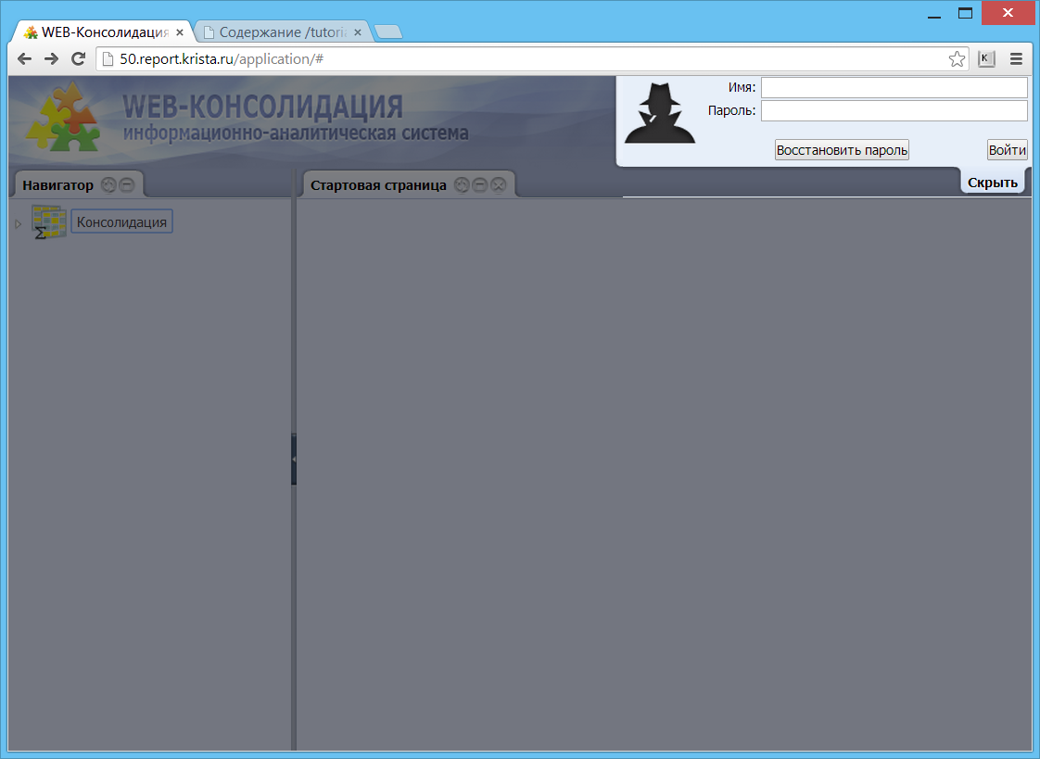
И загрузите полученные файлы в систему. Порядок работы в ПП «WEB-консолидация» подробно описан в инструкциях и методических материалах, которые вы можете скачать по адресу ftp://ftp.krista.ru/tutorial/
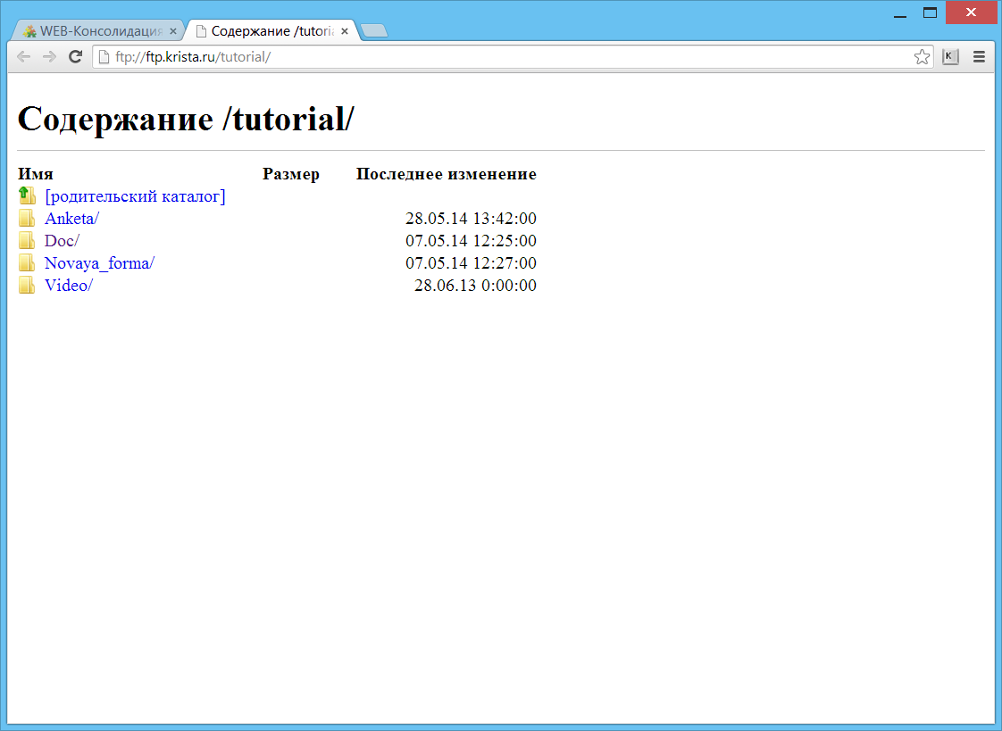

Если после прочтения данной инструкции у вас появились вопросы, пишите их на svodonline@mail.ru (в теме письма указывайте своего ГРБС – Минобразования МО).

